Tiekėjams 2026-03-31

ATSAKYMAI Į KLAUSIMUS

Akcinė Bendrovė „Regitra“ (toliau – perkančioji organizacija) vykdo pirkimą „Nekilnojamojo ir kilnojamojo turto draudimo paslaugos“ (pirkimo Nr. 7170757).
Perkančioji organizacija teikia atsakymą į gautą klausimą.

1 klausimas (tekstas netaisytas):
Prašome patikslinti, ar įmonės darbuotojų draudimo nuo nelaimingų atsitikimų pirkimas vykdomas be draudimo brokerio dalyvavimo; jeigu šiame pirkime yra (ar bus) pasitelkiamas draudimo brokeris, prašome išviešinti, kokia draudimo brokerio įmonė yra pasitelkiama, kokiu pagrindu ji pasitelkiama (sutarties rūšis, pasitelkimo teisinis pagrindas) ir koks komisinis atlygis yra numatytas mokėti draudimo brokeriui už sutarties administravimą, kadangi ši suma yra sudedamoji paslaugų vertės dalis.

Perkančiosios organizacijos viešųjų pirkimų komisijos atsakymas:
Pirkimo sąlygų 2.9 punkte yra nurodyta, kad šiame pirkime draudimo tarpininkas (brokeris) nebus pasitelkiamas:

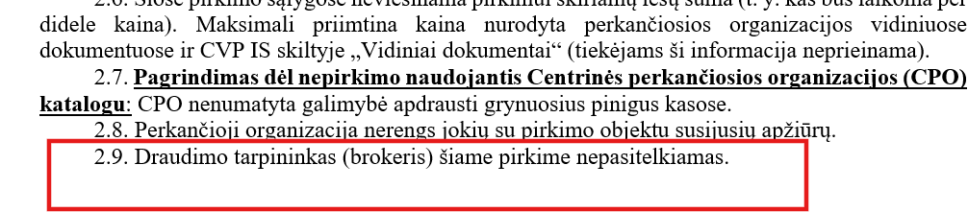

Taip pat atkreipiame dėmesį, kad terminas klausimams teikti yra ribotas. Pirkimo sąlygų 7.1 p. numatyta, kad „Prašymai paaiškinti pirkimo dokumentus gali būti teikiami perkančiajai organizacijai ne vėliau kaip likus 10 dienoms iki pasiūlymų pateikimo termino pabaigos“.

